
FICHE DE LECON (1ère D)
Master professionnel
Option : professeur de lycée

MINISTERE DE L’ENSEIGNEMENT
SUPERIEUR ET DE LA RECHERCHE SCIENTIFIQUE

- - - - - - - - - - - - - -


NORMALE SUPERIEURE D’ABIDJAN

Filière : Mathématiques


ANNEE ACADEMIQUE : 2016-2017
REPUBLIQUE DE COTE D’IVOIRE

PRESENTE PAR :
GANON Ardjouma
KOTY N’guessan Toupetit

Enseignant : Dr. KAMANO
Leçon :
Extension de la notion de limite

Classe : 1ere D
Thème 2: fonctions
Leçon 9 : Extension de la notion de la limite
Nombre de séances : 5
Durée : 5$×$55 min

Habiletés | Contenus
Identifier | - La limite infinie en un point d’une fonction  - La notion de limite à gauche, limite à droite  - La notion d’asymptote verticale  - La limite à l’infini d’une fonction  - La notion d’asymptote horizontale
Connaître | - Les propriétés relatives à la notion limite infinie ;  aux opérations sur les limites à l’infini  - Les propriétés relatives à la limite à l’infini d’une fonction polynôme  - Les propriétés relatives à la limite à l’infini d’une fonction rationnelle  - propriété relative à la limite en $a$ d’une fonction rationnelle non définie en $a$
Reconnaitre | - une asymptote verticale ou une asymptote horizontale
Interpréter | - un résultat sur une limite finie en un point  - un résultat sur une limite finie à l’infini
Calculer | - les limites éventuelles à l’infini des fonctions polynômes et des fonctions rationnelles  - la limite à droite (à gauche) en $a$ d’une fonction rationnelle non définie en $a$
Démontrer | - qu’une droite donnée est asymptote verticale ou horizontale à une représentation  graphique d’une fonction donnée
Traiter une situation | - de vie courante en utilisant les limites

Matériels | Bibliographie
Ensemble géométrique | CIAM 1ère SE, CIAM 1ère SM, Mon cahier d’activité 1ère D

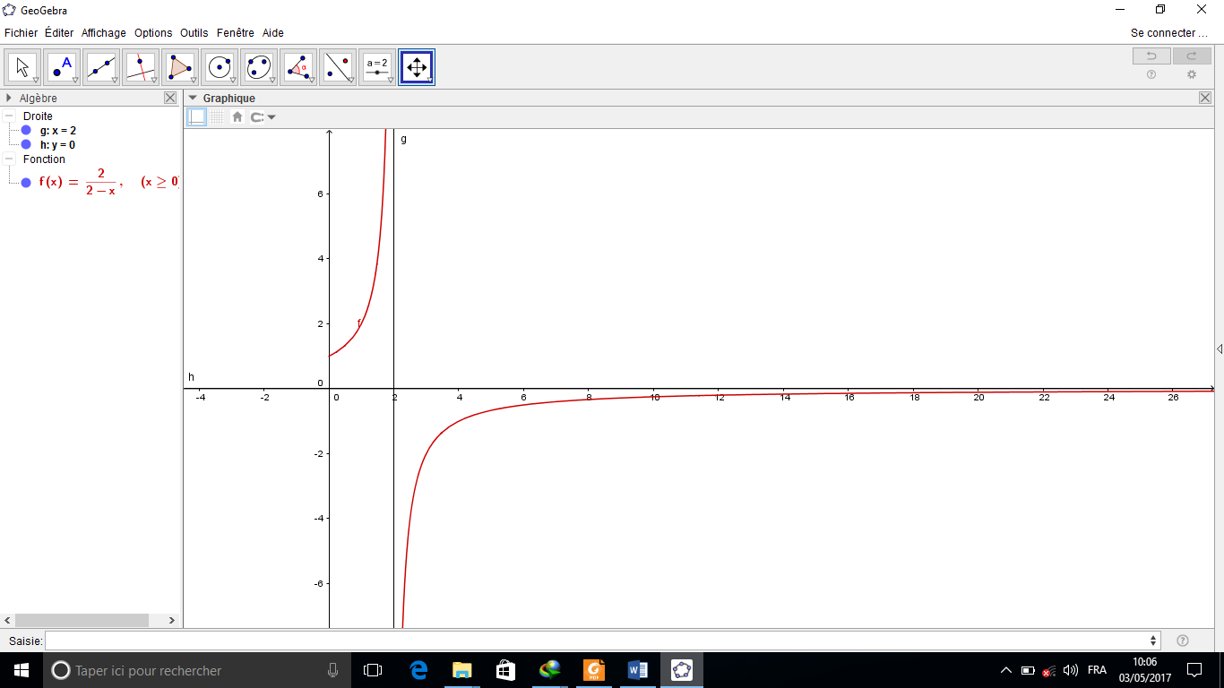
SITUATION
Du haut d’un immeuble, un élève libère un projectile. Peu de temps après, son ami qui se trouve au sol libère le sien.
En utilisant le haut de l’immeuble comme origine d’un repère orthonormé, ils réussissent à décrire la trajectoire de chacune des projectiles à l’aide de l’équation horaire suivante :
$y\left(t\right)=\frac{2}{2-t}$, $t∈\left[0;+∞\right[$
Où pour le premier projectile, $t∈\left[0; 2\right[$ et pour le deuxième, $t∈\left]2;+∞\right[$
Ils constatent que lorsque$t$ tend vers $+∞,$ la trajectoire du deuxième projectile se rapproche de la
droite d’équation y = 0 comme l’indique le graphique ci-dessous. Ils veulent donc expliquer ce résultat.
Ils s’organisent pour étudier les limites d’une fonction

SEANCE 1

Habiletés | Contenus
Identifier | - La limite infinie en un point d’une fonction  - La notion de limite à gauche, limite à droite
Pré-requis : limite finie en un réel $a$

Moment didactique | Plan du cours  /Durée | Activités de l’enseignant | Activités de l’élève | Trace écrite
Présentation  15 min  Développement  25 min  Application  15 min | I/ Limite infini en un réel $a$  1/ limite à gauche, limite à droite  Séance1 | - Présentation de la situation  - Lecture de la situation (à haute voix et lecture silencieuse) Décodage de la situation (mot difficile)  - Expliquez le problème posé dans cette situation  Activité1  Soit $f\left(x\right)=\frac{2}{2-x}$  Complète :  Que constates-tu  Exercice d’application  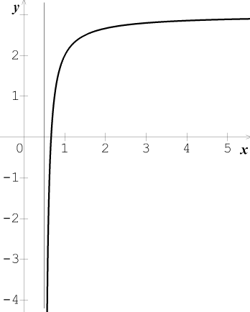  Par lecture graphique, complète :  $\lim_{\begin{aligned}x→\frac{1}{2} \\ >\end{aligned}}{g\left(x\right)=…}$  Exercice de maison  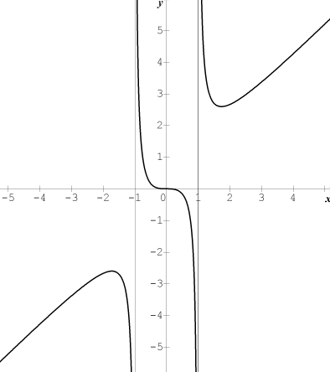  Par lecture graphique, complète :  $\lim_{\begin{aligned}x→1 \\ …\end{aligned}}{f\left(x\right)=+∞}$ ; $\lim_{\begin{aligned}x→-1 \\ >\end{aligned}}{f\left(x\right)=…}$  $\lim_{\begin{aligned}x→… \\ <\end{aligned}}{f\left(x\right)=-∞}$ ; $\lim_{\begin{aligned}x→-1 \\ <\end{aligned}}{f\left(x\right)=…}$ | Un élève interrogé lit les élèves lisent attentivement la situation  Réponse situation  Les élèves ont trouvés de nouvelles limites de fonctions et cherchent à les résoudre  Réponse activité1  ……………..  ……………..  Je constate que plus $x$ s’approche de 2 en étant à gauche de 2, plus la valeur de $f(x)$ est grande  et plus $x$ s’approche de 2 en étant à droite de 2, plus la valeur de |$f\left(x\right)|$ est grande.  Réponse exercice d’application  $$\lim_{\begin{aligned}x→\frac{1}{2} \\ >\end{aligned}}{g\left(x\right)=-∞}$$ | I/  1/  Définition (P113 CIAM 1er SE)  Soit $f$ une fonction d’ensemble de définition$D_{f}$, $a$ un nombre réel.  - Lorsque la restriction de $f$ à $D_{f}⋂\left]-∞;a\right[$ admet $+∞$ (resp. $-∞$) pour limite en $a$, on dit que $+∞$ (resp. $-∞$) est la limite à gauche de $f$ en $a.$  On écrit : $\lim_{\begin{aligned}x→a \\ <\end{aligned}}{f\left(x\right)=+∞}$ (resp. $\lim_{\begin{aligned}x→a \\ <\end{aligned}}{f\left(x\right)=-∞}$ )  Illustration voir CIAM 1èreSE  - Lorsque la restriction de $f$ à $D_{f}⋂\left]a;+∞\right[$ admet $+∞$ (resp. $-∞$) pour limite en $a$, on dit que $+∞$ (resp. $-∞$) est la limite à droite de $f$ en $a.$  On écrit : $\lim_{\begin{aligned}x→a \\ >\end{aligned}}{f\left(x\right)=+∞}$ (resp. $\lim_{\begin{aligned}x→a \\ >\end{aligned}}{f\left(x\right)=-∞}$ )  Illustration voir CIAM 1èreSE  Propriété (P113 CIAM 1er SE)  Soit $f$ une fonction d’ensemble de définition  $D_{f}$, $a$ un nombre réel n’appartenant pas à $D_{f}$ (on suppose qu’il existe un intervalle $I$ de centre $a$ tel que $I\backslash \left\{a\right\}⊂D_{f}$). On a alors :  $$\lim_{x→a}{f\left(x\right)=+∞⟺ }\lim_{\begin{aligned}x→a \\ <\end{aligned}}{f\left(x\right)=\lim_{\begin{aligned}x→a \\ >\end{aligned}}{f\left(x\right)}}$$  $$=+∞$$  $$\lim_{x→a}{f\left(x\right)=-∞⟺ }\lim_{\begin{aligned}x→a \\ <\end{aligned}}{f\left(x\right)=\lim_{\begin{aligned}x→a \\ >\end{aligned}}{f(x)}}$$  $=+∞$
  $$x$$ | 1.999 | 1.9999 | 1.99999 | 1.999999
  $$f(x)$$
  $$x$$ | 1.001 | 2.0001 | 2.00001 | 2.000001
  $$f(x)$$

SEANCE 2
Séance1Habiletés | Contenus
Identifier | - La limite infinie en un point d’une fonction  - La notion d’asymptote verticale  - La limite à l’infini d’une fonction  - La notion d’asymptote horizontale
Reconnaitre | - une asymptote verticale ou une asymptote horizontale
Interpréter | - un résultat sur une limite finie à l’infini
Pré-requis : limite infinie à gauche et à droite en un point d’une fonction

 | 2/ Asymptote verticale  II/ Limite à l’infini  1/ Limite d’une fonction en $+∞$  2/ Limite d’une fonction en $-∞$  3/ Asymptote horizontale  Séance2 | Activité2 (voir exercice de maison)  Exercice d’application  Laquelle des droites $\left(D_{1}\right), (D_{2})$ et $(D_{3})$ est asymptote verticale à $(C)$.  Trouve une équation de cette asymptote.  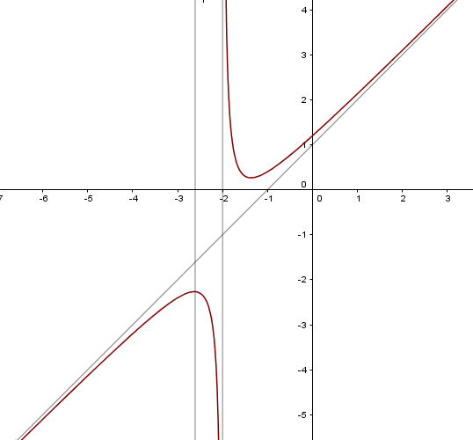  Activité3  Soit $f\left(x\right)=\frac{2}{2-x}$  Complète :  Que constates-tu?  Exercice d’application  Soit ${(C}_{g})$ la courbe représentative de $g$.  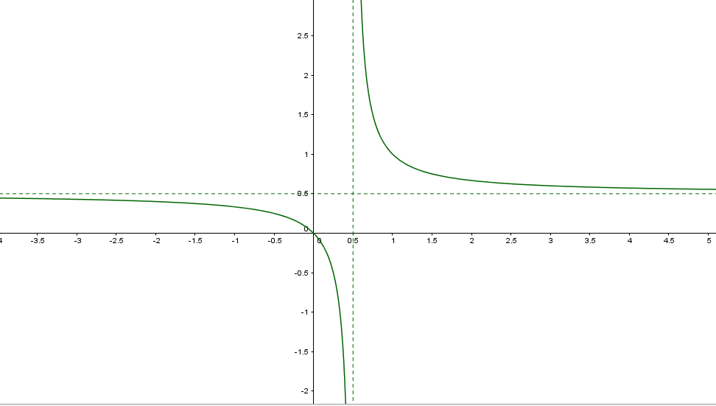  Par lecture graphique,  1/ détermine la limite de $g(x)$ lorsque $x$ tend vers $+∞$ et lorsque $x$ tend vers $-∞$  2/ donne une équation de l’asymptote horizontale à ${(C}_{g}).$  Exercice de maison  Sur la figure ci-dessus, identifie toutes les asymptotes horizontales à ${(C}_{f})$ et donne une équation de chacune d’elles.  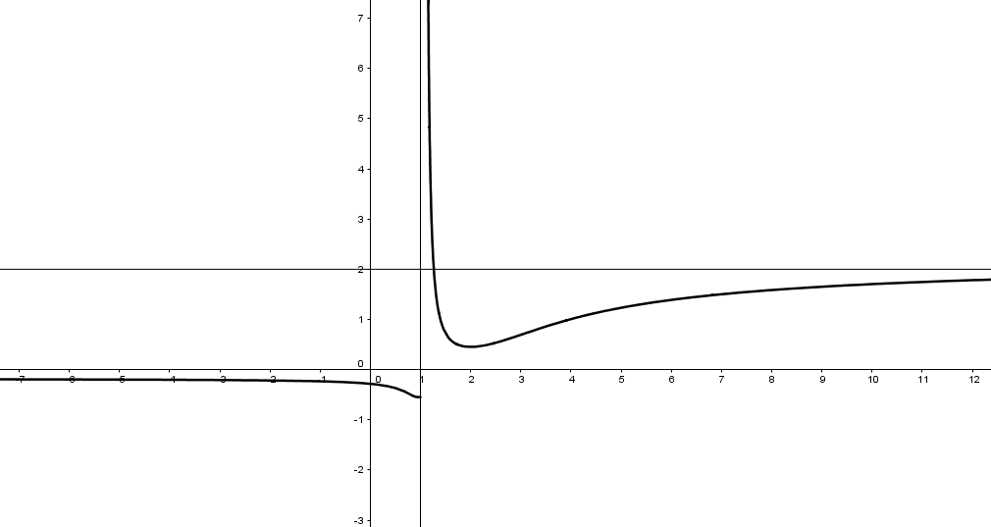 | Réponse  exercice d’application  c’est la droite $(D_{2})$. Une équation de $(D_{2})$ est :  $x=-2$  Réponse activité3  ……………….  Je constate que plus $x$ devient de plus en plus grand, plus la valeur de $f(x)$ se rapproche de$0$.  Réponses exercice d’application  1/  $$\lim_{x+∞ }{g\left(x\right)=\frac{1}{2}}$$  $$\lim_{x-∞ }{g\left(x\right)=\frac{1}{2}}$$  2/  $$y=\frac{1}{2}$$ | 2/  Définition (P113 CIAM 1ère SE)  Lorsque la fonction $f$ admet une limite infinie en $a,$ on dit alors que sa représentation graphique admet une asymptote verticale, la droite d’équation $x=a.$  Illustration voir CIAM 1èreSE  II/  1/  Soit $f$ une fonction définie au moins sur un intervalle du type $\left[a, +∞\right[$ où $a∈R$.  Si $f(x)$ devient de plus en plus proche d’un réel $l$ lorsque $x$ prend des valeurs de plus en plus grandes, alors on dit que $f$ a pour limite $l$ en $+∞$ et on note$\lim_{x→+∞}{f(x)}=l$.  2/  Soit $f$ une fonction définie au moins sur un intervalle du type $\left]-∞;a\right]$ où $a∈R$.  Si $f(x)$ devient de plus en plus proche d’un réel $l$ lorsque $-x$ prend des valeurs de plus en plus grandes, alors on dit que $f$ a pour limite $l$ en $-∞$ et on note$\lim_{x→-∞}{f(x)}=l$.  3/  Définition (P270 CIAM 1ère SM)  Soit $f$ une fonction et $(C)$ sa courbe représentative.  Lorsque $f$ a une limite finie $l$en $+∞$ou en $-∞,$on dit que la droite d’équation $y=l$ est asymptote horizontale à la courbe $\left(C\right).$
  $$x$$ | 1 | 2 | 10 | 20 | 100 | 10³ | 10⁴ | 10⁵
  $$f(x)$$

SEANCE 3

Habiletés | Contenus
Connaître | - propriété relative à la limite en $a$ d’une fonction rationnelle non définie en $a$
Calculer | - la limite à droite (à gauche) en $a$ d’une fonction rationnelle non définie en $a$
Pré-requis : signe de $a^{n}$ où $a∈R$ et $n∈N$

 | 4/ limite à l’infini des fonctions élémentaires  5/ Limite en $a$ de la fonction $f\left(x\right)=\frac{1}{{(x-a)}^{n}}$ où $a∈R$ et $n∈N^{*}$  Propriété  Séance 3 | Exercice d’application  Calcule les limites suivantes.  $$\lim_{x→-∞}{\frac{1}{x^{3}}} ; \lim_{x→+∞}{\frac{1}{x^{8}}}$$  $$\lim_{x→+∞}{x^{8}} ; \lim_{x→-∞}{x^{8}}$$  $$\lim_{x→+∞}{x^{17}} ; \lim_{x→-∞}{x^{17}}$$  Exercice d’application  Calcule les limites suivantes  $$\lim_{\begin{aligned}x→7 \\ <\end{aligned}}{\frac{1}{x-7}} ; \lim_{\begin{aligned}x→7 \\ <\end{aligned}}{\frac{1}{{(x-7)}^{4}}}$$  $$\lim_{\begin{aligned}x→1 \\ <\end{aligned}}{\frac{1}{{(x-1)}^{3}}} ; \lim_{\begin{aligned}x→1 \\ >\end{aligned}}{\frac{1}{({x-1)}^{3}}}$$  $$\lim_{\begin{aligned}x→2 \\ >\end{aligned}}{\frac{1}{{(2-x)}^{6}}} ; \lim_{\begin{aligned}x→2 \\ >\end{aligned}}{\frac{1}{{(2-x)}^{5}}}$$  Exercice de maison  Calcule les limites suivantes  $$\lim_{\begin{aligned}x→3 \\ >\end{aligned}}{\frac{1}{{(x-3)}^{11}}} ; \lim_{\begin{aligned}x→7 \\ >\end{aligned}}{\frac{1}{{(3-x)}^{11}}}$$  $$\lim_{\begin{aligned}x→-1 \\ <\end{aligned}}{\frac{1}{{(x+1)}^{3}}} ; \lim_{\begin{aligned}x→-1 \\ <\end{aligned}}{\frac{1}{({x+1)}^{2}}}$$ | $$\lim_{x→-∞}{\frac{1}{x^{3}}}=0$$  $$\lim_{x→+∞}{\frac{1}{x^{8}}}=0$$  $$\lim_{x→+∞}{x^{8}}=+∞$$  $$\lim_{x→-∞}{x^{8}=+∞}$$  $$\lim_{x→+∞}{x^{17}}=+∞$$  $$\lim_{x→-∞}{x^{17}}=-∞$$  Réponse exercice d’application  $$\lim_{\begin{aligned}x→7 \\ <\end{aligned}}{\frac{1}{x-7} }=-∞$$  $$\lim_{\begin{aligned}x→1 \\ >\end{aligned}}{\frac{1}{({x-1)}^{3}}}=+∞$$  $$\lim_{\begin{aligned}x→2 \\ >\end{aligned}}{\frac{1}{{(2-x)}^{5}}=-∞}$$ | 4/  c est un nombre réel.  $$\lim_{x→-∞}{c}=c ; \lim_{x→+∞}{c}=c$$  $$\lim_{x→-∞}{x}=-∞ ; \lim_{x→+∞}{x}=+∞$$  $$\lim_{x→-∞}{x^{2}}=+∞ ; \lim_{x→+∞}{x^{2}}=+∞$$  $$\lim_{x→-∞}{x^{3}}=-∞ ; {\lim_{x→+∞}{x}}^{3}=+∞$$  $$\lim_{x→+∞}{\sqrt{x}}=+∞$$  $$\lim_{x→-∞}{\frac{1}{x}}=0 ; \lim_{x→+∞}{\frac{1}{x}}=0$$  Soit n un nombre entier naturel  $$\lim_{x→-∞}{\frac{1}{x^{n}}}=0 ; \lim_{x→+∞}{\frac{1}{x^{n}}}=0$$  $$\lim_{x→+∞}{x^{n}}=+∞ ;$$  $$\lim_{x→-∞}{x^{n}}=\left\{\begin{aligned}+∞si n{est pair} \\ -∞ si n est impair\end{aligned}\right.$$  5/  Propriété (P114 CIAM 1ère SE)  Pour tout nombre réel $a$ et pour tout nombre entier naturel $n$ différent de $0$,  - Si $n$ est pair, alors $\lim_{x→a}{\frac{1}{{(x-a)}^{n}}=+∞}$ ;  - Si $n$ est impair, alors $\lim_{\begin{aligned}x→a \\ <\end{aligned}}{\frac{1}{{(x-a)}^{n}}=-∞}$ et $\lim_{\begin{aligned}x→a \\ >\end{aligned}}{\frac{1}{{(x-a)}^{n}}=+∞}$

SEANCE 4

Séance1Habiletés | Contenus
Connaître | - Les propriétés relatives à la notion limite infinie ;  aux opérations sur les limites à l’infini
Pré-requis : limite des fonctions élémentaires ; le signe de $a×b$ et $\frac{a}{b}$

 | III / Calcul de limite  1/ Limites et opérations  Séance 4 | Exercice d’application  Soit $\left(x\right)=-x^{2}+2$ , $g\left(x\right)=x^{4}+x^{2}-5$ et $h\left(x\right)= \frac{3}{2-x^{2}}$  $$Calcule \lim_{x→+∞}\left(f\left(x\right)+g(x)\right)$$  Exercice de maison  Calcule  $\lim_{x→+∞}{x-\sqrt{x}}$  $$\lim_{x→+∞}{x-}\sqrt{x^{2}+1}$$  On donne $f\left(x\right)=\frac{1}{x-3}$ et  $$g\left(x\right)={-x}^{2}+9$$  Calcule $\lim_{x→-∞}f\left(x\right)×g(x)$ |  | III/  1/  Voir feuille annexe tirée de CIAM 1èreSE page 118  Remarques  • Pour calculer la limite d’une somme de deux fonctions, lorsque l’une des fonctions a pour limite $+∞$ et l’autre$-∞$, on ne peut utiliser aucune des propriétés de LIMITE ET SOMME DE FONCTIONS.  On calculera alors la limite en choisissant l’écriture adaptée de $\left(f+g\right)(x)$ qui permettra le calcul de cette limite.  Exemple On donne $f\left(x\right)=x^{2}+x et g\left(x\right)=-x+1$  $$\lim_{x→+∞}\left(f\left(x\right)+g(x)\right)=\lim_{x→+∞}\left(x^{2}+x-x+1\right)$$  $$=+∞$$  • Pour calculer la limite d’un produit de deux fonctions, lorsque l’une des fonctions a pour limite $+∞ ou-∞$ et l’autre 0, on ne peut utiliser aucune des propriétés de LIMITE ET PRODUIT DE FONCTIONS.  On calculera alors la limite en choisissant l’écriture adaptée de $fg(x)$ qui permettra le calcul de cette limite.  $$Exemple: On donne f\left(x\right)=\frac{2}{x} et g\left(x\right)= {3x}^{2}+1$$  $$\lim_{x→-∞}\left(f\left(x\right)×g\left(x\right)\right)=\lim_{x→-∞}{\frac{2}{x}({3x}^{2}+1)}$$  $=\lim_{x→-∞}{(6x+\frac{2}{x})}$  $$=-∞$$

SEANCE 5

Séance1Habiletés | Contenus
Identifier | - Les propriétés relatives à la limite à l’infini d’une fonction polynôme  - Les propriétés relatives à la limite à l’infini d’une fonction rationnelle  - propriété relative à la limite en $a$ d’une fonction rationnelle non définie en $a$
Pré-requis :

 | 2/ Limite à l’infini d’une fonction polynôme et rationnelle  Séance 5 | Activité  Soit $f\left(x\right)=-7x^{3}+2x^{2}-5$  1/ Factorise $f(x)$ par $-7x^{3}$  2/ En déduire la limite de $f\left(x\right)$ en $+∞$  Exercice d’application  3c P121 CIAM 1ère SE  Exercice d’application  3d P121 CIAM 1ère SE  Exercices de maison  n°8 et 9 P124 CIAM 1ère SE |  | 2/  Propriété1 (P120 CIAM 1ère SE)  La limite à l’infini d’une fonction polynôme $f$ est la limite de la fonction monôme définie par le terme de plus haut degré de $f\left(x\right).$  $\lim_{x→+∞}{(a_{n}x^{n}+a_{n-1}x^{n-1}+…+a_{1}x}+a_{0})=\lim_{x→+∞}(a_{n}x^{n})$  $\lim_{x→-∞}{(a_{n}x^{n}+a_{n-1}x^{n-1}+…+a_{1}x}+a_{0})=\lim_{x→-∞}(a_{n}x^{n})$  Propriété2 (P120 CIAM 1ère SE)  La limite à l’infini d’une fonction rationnelle $\frac{p}{q}$ est la limite à l’infinie de la fonction rationnelle définie par le quotient des monômes de plus haut degré de $p\left(x\right)$ et de $q\left(x\right).$  $\lim_{x→+∞}\frac{a_{n}x^{n}+a_{n-1}x^{n-1}+…+a_{1}x+a_{0}}{b_{p}x^{p}+b_{p-1}x^{p-1}+…+b_{1}x+b_{0}}= \lim_{x→+∞}\frac{a_{n}x^{n}}{b_{p}x^{p}}$

SEANCE DE TRAVAUX DIRIGES
Exercice 1
$$Soit f la fonction définie de R vers R par : f\left(x\right)=\frac{1-x}{x+3}$$
On note $C_{f}$ sa courbe représentative dans le plan muni d’un repère.
- Déterminer l’ensemble de définition de la fonction $f.$
- Démontrer que la droite $(Δ)$ d’équation : $y=-1$ est une asymptote horizontale à $\left(C_{f}\right).$
- Démontrer que la droite $(D)$ d’équation : $x=-3$ est une asymptote verticale à $\left(C_{f}\right).$

Exercice 2
Calcule les limites suivantes :
$$a) \lim_{x→0}{\frac{1}{x}\left(\sqrt{1+x^{2}}-1\right)}$$
$$b) \lim_{x→-∞}\left(x+\sqrt{1+x^{2}}\right)$$
$$c) \lim_{x→+∞}\left(\sqrt{x+1}-\sqrt{x-1}\right)$$

Exercice 3
$$Soient λ, μ des réels et k un réel non nul. Soit f la fonction définie par : f\left(x\right)=λ+\frac{k}{x-μ}$$
- Quel est l'ensemble de définition de $f$?
- Démontrer que la courbe $C_{f}$ représentant la fonction $f$ admet une asymptote horizontale et une
asymptote verticale dont on précisera les équations (en fonction de $λ$ et $μ$).

